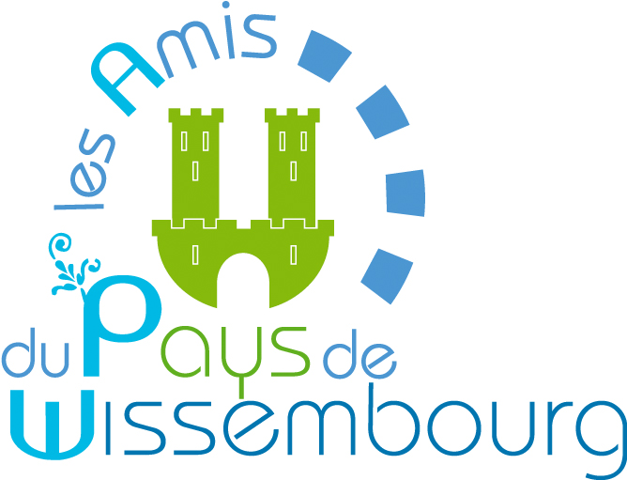 | Les D N A  Dernières Nouvelles de l'Assoc | N° 46  Décembre 2016

JOYEUX NOËL
La Présidente et les membres du conseil d’administration vous présentent leurs meilleurs vœux de bonne santé, d'épanouissement personnel et de réussite dans vos projets pour l'année 2017

FESTIVAL DE MUSIQUE

Au terme des 25 concerts, nous avons vécu un final grandiose le dimanche 4 septembre, pour ce 12e festival international de musique de Wissembourg auquel nous sommes fiers d’apporter notre contribution !
Fidèle à sa tradition d’ambassadeur culturel, l’Orchestre symphonique de Mulhouse, dirigé par Patrick Davin avec Nikita Mindoyants au piano, J. Bardolet et Christoph Croise au violon et violoncelle, nous interpréta le triple concerto de Beethoven. En deuxième partie, Vyacheslav Gryaznov au piano, enflamma la salle avec le concerto pour piano et orchestre de Sergueï Rachmaninov.
Une fois de plus, une soirée remarquable et inoubliable pour laquelle nous félicitons Hubert Wendel et son équipe. Ils méritent largement le label EFFE qui leur a été accordé par l’union européenne en 2015.

RANDONNÉE GASTRONOMIQUE

Le dimanche 11 septembre, quelques 600 marcheurs venus des quatre coins de l’Alsace et d’Allemagne, ont participé à la 8ème édition de la randonnée gastronomique « forêts et terroirs » organisée à Wingen.
Un soleil de plomb, des paysages bucoliques, les intermèdes gastronomiques et musicaux de très grande qualité nous ont permis de passer une superbe journée.
Félicitations à l’amicale des Sapeurs Pompiers, organisatrice de la journée et merci à tous les habitants de Wingen pour leur sympathique accueil et la qualité de la prestation.

GRANDE MOSQUÉE DE STRASBOURG

Le samedi 5 novembre, 45 APW se sont retrouvés à Strasbourg pour la visite de la Grande Mosquée.
La première pierre fut posée le 29/10/2004 par le Maire Fabienne Keller et elle fut inaugurée le 27/9/2012 par le 1er ministre Manuel Valls et les représentants des trois religions du Livre.
Mr Hamid Loubardi nous a accompagnés tout au long de cette découverte avec des explications quant à l’architecture et aussi des notions de base du Coran.
Cette mosquée où peuvent se réunir 3000 fidèles, diffère de toutes les autres mosquées du monde en deux points :
Son dôme de 150 tonnes est suspendu alors que partout ailleurs il repose sur des piliers et son toit est en cuivre pour rappeler le grès des Vosges, alors qu’ailleurs il est en zinc.
La décoration intérieure (mosaïques, fresques calligraphiées) a été réalisée entièrement à la main par des ouvriers marocains.
Très belle réussite !
Nous remercions Mr Loubardi pour son accueil chaleureux.

NOS PROCHAINS RENDEZ-VOUS

Samedi 7 janvier 2017 : cirque de Noël à Karlsruhe.
Dimanche 12 février 2017
Randonnée hivernale du bucheron à Wingen.

ASSEMBLÉE GÉNÉRALE

Notre prochaine Assemblée générale se tiendra à l’hippodrome de la Hardt le samedi 25 mars 2017.
L’invitation en bonne et due forme vous sera envoyée en temps voulu.

COTISATION 2017

La cotisation 2017 reste inchangée :
- 25 € pour une personne individuelle
- 40 € pour un couple ou deux personnes d’une même famille.

DES NOUVELLES DU PAYS DE WISSEMBOURG

Le jeune pilote wissembourgeois >Terry Folb, fils de notre amie Brigit, a été engagé par l’écurie alsacienne Sébastien Loeb Racing. Il a déjà fait ses preuves en J-WRC et nous lui souhaitons de remporter de nombreuses victoires sur les traces de son mentor.

Après avoir été pendant près de 30 ans un site de recherche, la centrale de géothermie de Soultz-sous-Forêts est devenue un site industriel qui fut inauguré au début de l’été. Elle peut produire l’équivalent de la consommation annuelle de 2 400 logements.

Un grand bravo pour les coaches du centre d’entraînement de l’hippodrome de la Hardt. Plusieurs victoires se sont enchaînées, remportées par différentes écuries.

CONDOLÉANCES

Nous exprimons nos sincères condoléances à nos amis Raymond et Marie-José Weissbeck pour le décès de leur maman et belle-mère.

